第七章 创业资源与创业融资
教 案
课程名称 | 创业资源与创业融资 | 学时 | 2学时
教学内容 | 创业资源的获取与整合，创业融资及其渠道。 | 课型 | 讲授型
教学目标  及要求 | 1.知识目标：认识创业资源的内涵、作用、分类，了解创业融资的概念和常见渠道。  2.能力目标：掌握整合创业资源的办法，掌握创业融资的选择策略和融资应做的准备。  3.态度目标：积极寻求创业资源和创业资金，对有限的资源进行创造性的利用。
教学方法 | 1.讲授法：对课程知识点进行讲授和强调，帮助学生理解，启发学生思维。  2.课堂活动（练习）法：通过一系列的活动、练习，带动课堂的活力，培养学生的实际操作能力。  3.（小组）讨论法：通过师生之间、生生之间的讨论，引出知识点的讲授，深化知识点的理解，促进学生消化课程。  4.头脑风暴法：打开学生思路，引领学生思考创业资源的概念。  5.案例分析（讨论）法：讨论赵本山的创业资源，使学生具体理解创业资源的概念与分类与作用；展示思迈人才网的案例，进一步强化学生对创业资源作用的感知；鞋业新模式的案例，是对资源整合理论点的一个综合性解释；脸萌、走秀网、潇湘设计等案例展现了创业企业融资的难度，帮助学生深入领会融资的相关知识。  6.故事、图片展示法：比尔盖茨嫁女儿的故事增加了课堂的趣味性，引导学生注意到资源重在整合；展示企业资金链的图片，使学生对资金资源对于创业企业的重要作用有一种直观的感受。  7.角色扮演法：对投资者和创业者的角色进行扮演，实际是辅助学生进行换位思考，从多个角度对创业融资的难度，及其可能遇到的问题进行探索。
教学步骤 | 1.通过头脑风暴、讨论、讲授和案例讨论，使学生了解资源和创业资源的概念、分类及作用。  2.通过案例讨论、要点归纳和课堂练习，使学生了解技术资源、人力资源对于创业企业的重要性。  3.通过举例讲授和课堂活动，使学生了解创业资源的获取途径。  4.通过讲故事、讲授、案例分析和小组活动，使学生掌握创业资源的整合方法和技巧。  5.通过展示图片、讲授和课堂练习，使学生能够对小组项目创业的所需资金进行测算。  6.通过案例分析、讲授、角色扮演和归纳，使学生能对创业融资的概念和主要知识有一个整体的认知。  7.通过讲授和案例分析，使学生了解创业企业融资渠道，及其选择策略。  8.通过案例讨论、讲授和课堂活动，使学生了解创业企业融资需要做的准备，并能够初步完成融资计划。
教学重难点 | 教学重点：创业资源的获取与整合；创业融资及其渠道。  教学难点：创业资源的整合；创业融资的渠道。

教和学的过程
教学内容 | 教师活动 | 学生活动
1.头脑风暴：铅笔的用途，导入新课 | 引导学生从资源的角度展开思考。  （参考资料一） | 发言。
2.课堂讨论：什么是创业资源 | 提出问题：  1.什么是资源？  2.什么是创业资源？  鼓励学生自己得出答案，意识到资源在创业过程中的重要性。 | 思考，发言。
3.讲授知识点：创业资源的内涵、分类与作用 | 1.创业资源的内涵  2.创业资源的分类  3.创业资源在创业过程中的作用 | 聆听，记录。
4.案例讨论：赵本山的创业资源 | 请学生就赵本山的创业资源分类、作用、重要性进行讨论，得出自己的见解。  引导学生注意技术资源、人力资源的重要性。  （参考资料二） | 讨论，发言。
5.归纳要点：技术资源、人力资源的重要性 | 1.技术资源是创业前最关键的资源  2.人力资源是创业企业持续发展最重要的资源 | 聆听，记录。
6.课堂练习：思迈人才网为什么失败了？ | 展示问题的案例背景，引导学生从创业资源的角度分析思迈人才网的失败原因。  （参考资料三） | 思考，发言。
小结一：创业资源的概念、分类和作用 | 重复教学要点。辅导学生对创业资源有一个整体的认知。 | 理解，消化。
7.举例讲授：创业资源获取的途径 | 1.获取技术资源的途径  2.获取人力资源的途径  3.获取外部资金资源的途径  4.获取市场与政策信息资源的途径 | 聆听，记录。
8.课堂活动：理清自己的创业资源 | 1.你现在有哪些创业资源？列出来  2.把你的资源分分类。  3.哪些是你特有的创业资源？  4.你还缺少哪些关键的创业资源？  5.你将如何寻找你的创业资源？ | 思考，练习。
9.讲故事：比尔盖茨嫁女儿 | 导入资源整合的概念。  （参考资料四） | 聆听。
10.讲授知识点：创业资源的整合 | 1.善用资源整合技巧  2.发挥资源杠杆效应  3.设置合理利益机制  4.有限资源的创造性利用 | 聆听，记录。
11.案例分析：鞋业新模式 | 通过对案例的分析，强调整合创业资源的关键点，加深学生对资源整合的理解。  （参考资料五） | 聆听，思考。
12.小组活动：整合创业资源 | 1.理清创业项目所需的资源，按重要性排列。  2.如果只能选择四项，会保留哪四项？  3.如何整合您的创业资源？  以小组为单位，讨论得出结论。 | 参与讨论，得出结论，掌握整合创业资源的办法。
小结二：创业资源的获取与整合 | 重复教学要点。使学生了解创业资源的获取途径，辅导学生掌握整合创业资源的办法。 | 消化，理解。
13.展示图片：企业的血液与氧气 | 提出问题：  资金对创业企业意味着什么？  启发学生进行思索，引入下一知识点。  （参考资料六） | 观看，思考。
14.讲授知识点：创业所需资金的测算 | 1.启动资金的类型  2.投资（固定资产）预测  3.流动资金预测 | 聆听，记录。
15.课堂练习：创业所需资金测算 | 组织课堂练习，辅导学生按所学知识对自己创业的所需资金情况进行测算。 | 练习。
16.案例分析：融资成功与失败案例 | 案例1：脸萌有创意，投资更容易  案例2：走秀网融资失败，前景堪忧  通过正反两个案例的展示与对比，让学生认识到融资对创业企业的重要性。  （参考资料七） | 聆听，思考。
17.讲授知识点：认识融资 | 1.融资的概念  2.融资方式  3.融资成本  4.融资动机与偏好  5.与融资有关的名词（PE、VC、私募、IPO等） | 聆听，记录。
18.角色扮演：创业者与投资者 | 请学生分别饰演创业者与投资者，需要在双方的交流中体现创业企业融资可能遇到的多种多样的问题。 | 参与活动。
19.要点归纳：创业企业融资难 | 1.创业企业融资可能遇到的困难  2.创业企业融资难的理论解释 | 聆听，记录。
小结三：创业所需资金的测算与融资的概念 | 重复教学要点。辅导学生计算创业所需的资金，并对融资的概念有一个基本的了解。 | 消化，理解。
20.讲授知识点：创业融资渠道 | 1.个人创业融资渠道  2.企业融资渠道  3.创业企业融资的选择策略 | 聆听，记录。
21.案例分析：凭证式众筹美微创投 | 结合当前热门的融资渠道，关注融资容易遇到的问题进行分析和说明，解决学生的疑惑，帮助学生明确融资的概念，了解大学生创业常见的融资渠道。  （参考资料八） | 聆听，思考。
22.案例讨论：潇湘设计“融资就像101次求婚” | 引导学生从融资要做好准备这个角度思考，引出下一知识点。  （参考资料九） | 讨论，发言。
23.讲授知识点：创业融资准备 | 1.融资准备  2.创业融资的选择策略  3.融资资料的准备与策划 | 聆听，记录。
24.课堂活动：撰写融资计划 | 通过活动，促使学生对融资、融资渠道、融资准备有一个全方面的认识。  （参考资料十） | 练习。
小结四：创业融资的渠道和准备 | 重复教学要点。 | 消化，理解。
25.布置作业 | 1.完善你的资源整合计划  2.完善你的融资计划书 | 记录。
16.课堂总结 | 重复要点，对本章内容进行总结。  解决学生的疑惑，鼓励学生通过亲友、网络等途径积极寻找可利用的创业资源。 | 回顾知识点。

附：
资料一
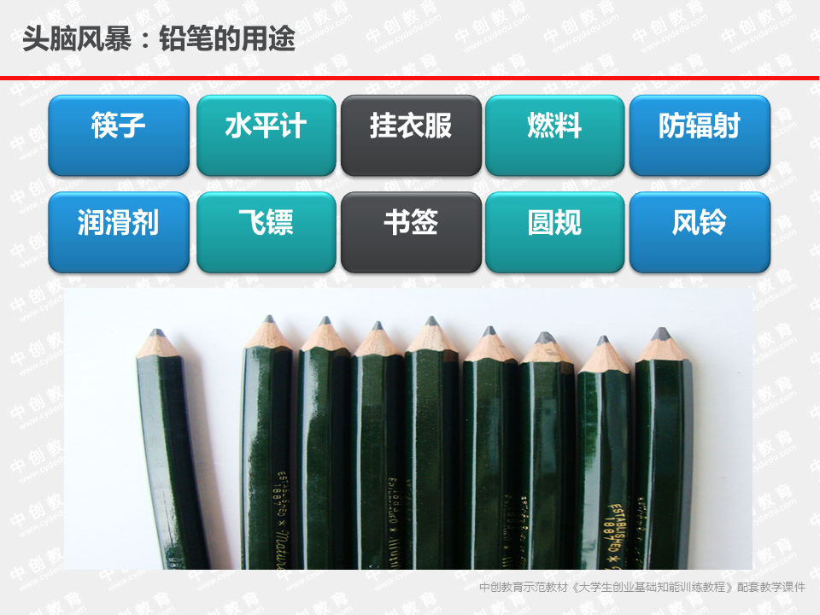

资料二
向赵本山学习资源整合
提起赵本山本人，以及《马大帅》、《刘老根》、《乡村爱情》等影视制作基地——本山传媒集团，想必无人不知，无人不晓。借助赵本山个人的影响力，从“刘老根大舞台”到收视率颇高的《明星转起来》、《本山快乐营》等电视节目中不难看出，无数个本山传媒的弟子轮回登台亮相，给观众带去笑声与欢乐的同时，也为企业增加了不菲的收入。小品王赵本山将这些弟子在不同时期统一收编，整编成了一个强大的艺术团队，以集团化企业运作模式进行统筹管理。在各类艺人陆续加入本山传媒后，依托本山传媒平台，他们走上了电视，走进了剧组，走进了春晚，走向了全国，走进了观众的心灵世界。
本山传媒共赢的资源整合理念基于三点：
1.赵本山凭借个人品牌资源广收门徒，给徒弟们提供平台，师徒共同将一块蛋糕做大，人人受益，共赢未来。
2.众人拾柴火焰高，一个人前进一百步永远比不上一百个人共同前进一步。有了品牌和优质核心资源，企业才能着眼于长远发展。名利双收之外，淳朴的民间艺术与文化也由此走向了世界。
3.资源整合造就了一个民族品牌的诞生，赵本山的资源整合也让潜在的竞争对手（被整合的民间艺人与演员）与自己共同发展，共事而无忧。
随着知识经济的发展，资源整合越来越成为企业经营中提升核心竞争力的关键。它不仅是系统论的思维方式，还是优化配置的重要决策。如何让资源整合的各方都满意，其资源整合的关键在互补，核心在共赢。
在资源整合过程中，最忌单方追求利益最大化，必须设计出共同获利的盈利模式。这个获利预期不一定都是经济利益，而是各方不同利益追求的综合平衡。实现资源整合的关键要点：（1）识别利益相关者及其利益；（2）构建共赢机制；（3）维持信任长期合作。

资料三
案例：思迈人才网的失败
大学生小胡和7位同学筹资12万，成立了思迈人才顾问有限公司，并建立了思迈人才网。
公司主旨是为企业和个人提供人才评估、咨询、培训、交流、猎头、人事代理等服务，为大学生提供求职培训、素质测评、推荐安置工作等服务。
看起来很有市场前景，但该团队中没有一个人拥有与主旨相关的核心技术甚至运营经验。
开业之初，由于人才网络、企业网络没有运作起来，各种服务项目没法开展。于是，小胡决定从最基础的为大学生找家教和其他兼职做起，这也不是他们所擅长的。
公司创立仅3个月，净亏7.8万元。最终他以1元钱把思迈卖给了别人。

案例四
故事：比尔盖茨嫁女儿
一位优秀的商人杰克，有一天告诉他的儿子...
杰克：我已经决定好了一个女孩子，我要你娶她。
儿子：我自己要娶的新娘，我自己会决定。
杰克：但这女孩，可是比尔盖茨的女儿喔！
儿子：哇！那这样的话...
在一个聚会中，杰克走向比尔盖茨...
杰克：我来帮你女儿介绍个好丈夫。
比尔：我女儿还没想嫁人呢！
杰克：但这年轻人可是世界银行的副总裁喔！
比尔：哇！那这样的话...
接著，杰克去见世界银行的总裁。
杰克：我想介绍一位年轻人来当贵行的副总裁。
总裁：我们已经有很多位副总裁，够多了!
杰克：但这年轻人，可是比尔盖茨的女婿喔！
总裁：哇！那这样的话...
最後，杰克的儿子娶了比尔盖茨的女儿， 又当上世界银行的副总裁...

资料五
案例：一年四工厂，鞋业新模式
办一个鞋厂需要哪些资源？需要订单、资金、场地设备、人才团队、原材料这五大基本资源。如果这五大资源你都没有，你会如何去创办一个鞋厂？
湖北80后小伙张家维的答案是：排列组合。
他用一年半，以低成本整合五大资源，目前拥有1家总公司、4个工厂、1个办事处、2个外贸接单中心，400多员工。
他是怎么做到的？他说，干一件事情，不是看你有什么，而是看你想什么！
1.每销售1双鞋子向工厂业主支付1元合作费
2.让各种优质资源入股，并不断前移市场终端
让出股份给拥有订单资源的贸易商
出让股份吸引优秀职业经理人
以股权投资方式获得投资商支持
3.一直坚持目标，总会碰到帮助你的贵人

资料六
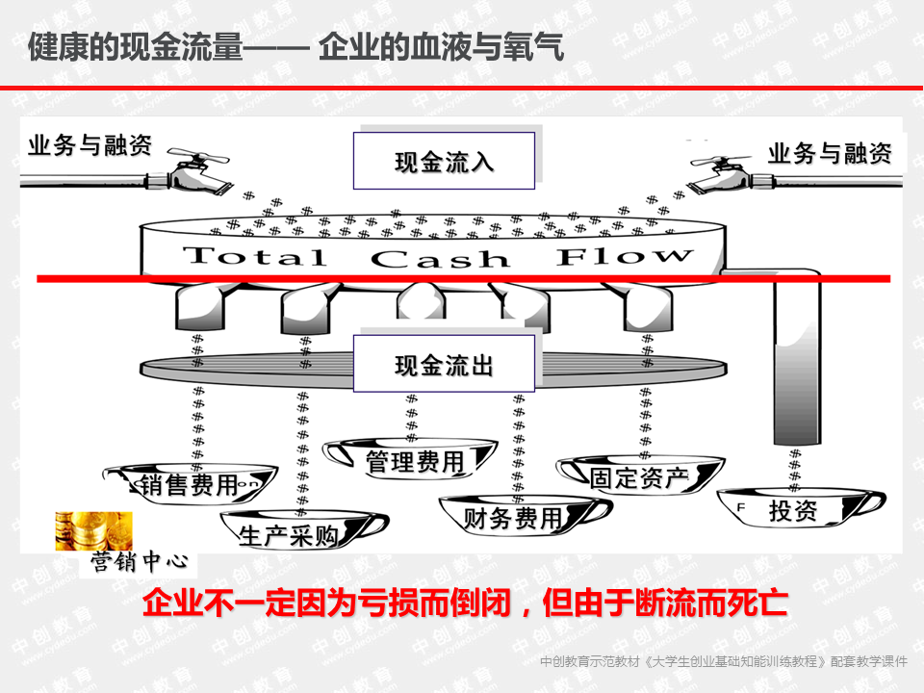

资料七
案例：脸萌有创意 融资更容易
14年6月，脸萌再次获得了IDG数百万元天使投资。能够连续两次融资成功，当然还是因为IDG看重了脸萌的发展前景。
脸萌自发布以来，一直不温不火，5月份突然迎来爆发式增长：六一一天的下载量达到21万，在朋友圈、微博引起了刷屏现象。目前脸萌已积累超过200万用户，在App Store的免费总榜上登顶。
脸萌的成功，除了因为其操作的简易性与用户体验的良好性，更因为其创新性。脸萌不是第一个把头像变成漫画形象的软件，却是第一个可以自己去“画”的软件。
这种创新性，决定了它们的成功，也再一次告诉大家。这是一个创新的时代。

案例：走秀网第三轮融资失败 前景堪忧
14年6月，高端时尚电商走秀网因发展速度没有令投资人满意，第三轮融资失败，可能面临战略收缩。
走秀网成立于2008年，2011年获得2000万美金投资；8月再获1亿美金投资。但一切准备就绪的走秀网却没有迎来快速发展，反而被不断后来者紧逼：先是唯品会顺利上市，后是京东商城和当当网等大平台抢入高端品牌市场。
高层定位摇摆不定，既不想舍弃为高端人士提供大品牌服务的初衷，又想转型为大众时尚网站。而现实是，中国网购奢侈品市场热潮还未到来，投资者不想过于乐观的预估市场增量。
在11年引进了多位副总裁级别的亚马逊高管，但亚马逊的经验未必适合走秀网，甚至令走秀网的订单量一度下降了一半，造成了上亿的库存。
过于依靠团购渠道，毛利非常低，现在唯品会能做到30个点的毛利，但走秀却只有20个点的毛利，造血能力太差。销售额甚至只是唯品会的十分之一。
前两轮融资数量太大，在电商环境遇冷的状况下，令后面投资者不敢接盘。

资料八
案例：凭证式众筹 美微创投
12年10月，淘宝出现一家店铺，名为“美微会员卡在线直营店”。消费者可在淘宝店拍下相应金额会员卡， 但这不是简单的会员卡，购买者除了能够享有“订阅电子杂志”的权益，还可以拥有美微传媒的原始股份100股。四个月里，1191名会员参与了认购，募集资金120.37万元。
美微传媒的众募式试水在网络上引起了巨大的争议，很多人认为有非法集资嫌疑，果然还未等交易全部完成，美微的淘宝店铺就于2月被淘宝官方关闭，阿里对外宣称淘宝平台不准许公开募股。而证监会最后宣布该融资行为不合规，美微传媒不得不像所有购买凭证的投资者全额退款。
按照证券法，向不特定对象发行证券，或者向特定对象发行证券累计超过200人的，都属于公开发行，都需要经过证券监管部门的核准才可。
案例点评：在淘宝上通过卖凭证和股权捆绑的形式来进行募资，可以说是美微创投的一个尝试，虽然说因为有非法集资的嫌疑最后被证监会叫停，但依旧不乏可以借鉴的闪光点。主要闪光点包括了：门槛低;即使几百块也可购买。但主要问题在于在中国在目前受政策限制。建议在长远政策放开之前，以相对小范围的方式合规式的筹集资金。比如股东不超过200人，比如从淘宝这样的公开平台转移到相对更小的圈子。如果希望筹措到足够资金，可设立最低门槛，并提供符合最低门槛的相应服务和产品以吸引投资者。该模式比较适合大众式的文化，传媒，创意服务或产品。

案例九
案例：潇湘设计“融资就像第101次求婚”
企业名称：潇湘设计工作室
创业人物：名牌大学毕业生李南
融资概况：在半年的融资历程中，见过几十个投资人，但最终未能达成融资协议。
事件回放：第一次谈判，李南就被投资人批驳得丧失信心：模式不创新，运作不稳定，计划不现实……投资人直接判了死刑，完全不容他再赘述发展目标。
以前，李南总爱说自己做项目不是纯粹为赚钱，而盈利是投资人最关心的问题，李南的回答彻底触动了投资人的底线，有了这样的失败经历后，他开始改变自己的说法，并把自己的宏伟蓝图描述得非常动人。但这种缺乏数据支撑的虚化说辞似乎也不受欢迎，尤其面对有丰富经验的投资人。
经过一次次失败，李南更加清楚地认识了自己的价值和项目的瑕疵。他说：“融资，就像101次求婚一样，可能要身经百战、反复磨砺才能促成。”
李南的总结：一个好的项目必须确实能解决一个关键问题，而且这个关键问题能够迅速积累用户或者挣到钱；同时要让投资人相信自己能做好，并且比别人做得更好。至于壁垒、商业模式都是后话。
思考问题：
1.李南融资失败的原因有哪些？
2.你会给李南什么建议，助他转败为胜？
3.你从案例中学到了什么？
专家点评：
魏鹏举：“不幸的婚姻各有各的不幸。创业者们一定要记住，不要为了追求资本而迷失自我，自强者恒强，做好自己，资本自然会尾随而来。”
范友鹏：“创业者要明白自己在做什么，上市不是终点，VC也不是指挥棒，与其花费最初创业的一年时间去融资而融不到，还不如把时间和精力放在发展企业上，等企业发展到一定高度再来融资。”
董占斌：“建议创业者在创业时有清晰明确的动机，而不是为了迎合投资人去融资。在创业或者融资时，一定要听从内心的声音。”

案例十
撰写融资计划
融资计划，其实是一份说服投资者的方案与策略。结合小组设计的创业项目，设计一份融资计划的概要，填写在下表中。
概要说明 | 融资计划 | 融资说明
融资项目论证：主要指项目可行性和项目收益率。
融资途径选择：选择成本低、融资快的融资方式。
融资分配：所融资金专款专用，主要用途与周期。
融资成本收益：代价与利润分配。
融资风险：主要风险分析。
《大学生创业基础知能训练教程》示范教材简介

书 名：《大学生创业基础知能训练教程》
主 编：徐俊祥
出 版 社：现代教育出版社
出版日期：2014年6月
书 号：ISBN 978-7-5106-2321-9
定 价：40.00元

本书作为《大学生创业基础》精品课程示范教材，依据《普通本科学校创业教育教学基本要求（试行）》（教高厅[2012]4号），从高校创业课程教学需求出发，注重内容的应用性和实践性，逻辑的将创业基础知识、基本理论、基本方法和基本流程进行系统编排，可供授课教师直接运用到体验式互动课程教学设计当中去。本书根据教学要求，每章设有【目标与任务】、【案例导读】、【创业观察】、【概念理论】、【实务方法】、【技能训练】、【实践作业与反馈】、【创业箴言】和【拓展阅读】等栏目，增强教材的实用性与系统性。
本书共分12章，包括创业与创业教育、创业者与创业精神、创新创造与创业过程、创业团队组建与管理、创业机会与创业项目、商业模式设计与创新、创业资源与创业融资、创业风险及其评估、创业计划与实践演练、新企业的创办、初创企业管理和企业生存与成长等模块，其中包含30多个课堂训练活动和工具，近50个案例典故与课外拓展活动等内容。为创业课程教师顺利完成备课与教学任务，该示范教材配有U盘教学资源库、教师用书、学生训练手册、课件和相关教学工具包。

【咨询电话】010-51900917 罗兰 刘金山
【传 真】010-51900927
【联系地址】北京朝阳区南磨房路37号 华腾北搪商务大厦309室
【样章参考】加客服QQ群：67618124 到群共享下载
【汇款方式】户 名：中青创想教育科技（北京）有限责任公司
开户行：中国工商银行北京天通苑支行
帐 号：0200 0958 1900 0042 073

《大学生创业基础知能训练教程》订购单
 | 书名 | 定价（元） | 订购数量 | 备注
1 | 大学生创业基础知能训练教程（教材） | 40.00 |  | 100册以上起订
2 | 教学资源库（16G优盘版） | 1500.00
订购人： 联系电话： 电子邮箱：
收书地址： 学校：

